- TensorFlow
TensorFlow是谷歌基于DistBelief进行研发的第二代人工智能学习系统，其命名来源于本身的运行原理。Tensor(张量)意味着N维数组，Flow(流)意味着基于数据流图的计算，TensorFlow为张量从流图的一端流动到另一端计算过程。TensorFlow是将复杂的数据结构传输至人工智能神经网中进行分析和处理过程的系统。
TensorFlow可被用于语音识别或图像识别等多项机器深度学习领域，对2011年开发的深度学习基础架构DistBelief进行了各方面的改进，它可在小到一部智能手机、大到数千台数据中心服务器的各种设备上运行。TensorFlow将完全开源，任何人都可以用。
TensorFlow™ 是一个采用数据流图（data flow graphs），用于数值计算的开源软件库。节点（Nodes）在图中表示数学操作，图中的线（edges）则表示在节点间相互联系的多维数据数组，即张量（tensor）。它灵活的架构让你可以在多种平台上展开计算，例如台式计算机中的一个或多个CPU（或GPU），服务器，移动设备等等。TensorFlow 最初由Google大脑小组（隶属于Google机器智能研究机构）的研究员和工程师们开发出来，用于机器学习和深度神经网络方面的研究，但这个系统的通用性使其也可广泛用于其他计算领域。
TensorFlow 是 Google 开源的一款人工智能学习系统。为什么叫这个名字呢？Tensor 的意思是张量，代表 N 维数组；Flow 的意思是流，代表基于数据流图的计算。把 N 维数字从流图的一端流动到另一端的过程，就是人工智能神经网络进行分析和处理的过程，TF 的使用很方便，几行代码就能开始跑模型，这让神经网络的入门变得非常简单。
https://github.com/tensorflow/tensorflow

一、TensorFlow的特征
1、高度的灵活性
TensorFlow 不是一个严格的“神经网络”库。只要你可以将你的计算表示为一个数据流图，你就可以使用Tensorflow。你来构建图，描写驱动计算的内部循环。我们提供了有用的工具来帮助你组装“子图”（常用于神经网络），当然用户也可以自己在Tensorflow基础上写自己的“上层库”。定义顺手好用的新复合操作和写一个python函数一样容易，而且也不用担心性能损耗。当然万一你发现找不到想要的底层数据操作，你也可以自己写一点c++代码来丰富底层的操作。
2、真正的可移植性（Portability）
Tensorflow 在CPU和GPU(图形处理器（英语：Graphics Processing Unit，缩写：GPU）)上运行，比如说可以运行在台式机、服务器、手机移动设备等等。想要在没有特殊硬件的前提下，在你的笔记本上跑一下机器学习的新想法？Tensorflow可以办到这点。准备将你的训练模型在多个CPU上规模化运算，又不想修改代码？Tensorflow可以办到这点。想要将你的训练好的模型作为产品的一部分用到手机app里？Tensorflow可以办到这点。你改变主意了，想要将你的模型作为云端服务运行在自己的服务器上，或者运行在Docker容器里？Tensorfow也能办到。Tensorflow就是这么拽 :)
3、将科研和产品联系在一起
过去如果要将科研中的机器学习想法用到产品中，需要大量的代码重写工作。那样的日子一去不复返了！在Google，科学家用Tensorflow尝试新的算法，产品团队则用Tensorflow来训练和使用计算模型，并直接提供给在线用户。使用Tensorflow可以让应用型研究者将想法迅速运用到产品中，也可以让学术性研究者更直接地彼此分享代码，从而提高科研产出率。
4、自动求微分
基于梯度的机器学习算法会受益于Tensorflow自动求微分的能力。作为Tensorflow用户，你只需要定义预测模型的结构，将这个结构和目标函数（objective function）结合在一起，并添加数据，Tensorflow将自动为你计算相关的微分导数。计算某个变量相对于其他变量的导数仅仅是通过扩展你的图来完成的，所以你能一直清楚看到究竟在发生什么。
5、多语言支持
Tensorflow 有一个合理的c++使用界面，也有一个易用的python使用界面来构建和执行你的graphs。你可以直接写python/c++程序，也可以用交互式的ipython界面来用Tensorflow尝试些想法，它可以帮你将笔记、代码、可视化等有条理地归置好。当然这仅仅是个起点——我们希望能鼓励你创造自己最喜欢的语言界面，比如Go，Java，Lua，Javascript，或者是R。
6、性能最优化
比如说你又一个32个CPU内核、4个GPU显卡的工作站，想要将你工作站的计算潜能全发挥出来？由于Tensorflow 给予了线程、队列、异步操作等以最佳的支持，Tensorflow 让你可以将你手边硬件的计算潜能全部发挥出来。你可以自由地将Tensorflow图中的计算元素分配到不同设备上，Tensorflow可以帮你管理好这些不同副本。
二、手动安装
2.1安装TensorFlow
Pip install tensorflow
2.2 Hello，World
>>> import tensorflow as tf
>>> hello = tf.constant('Hello, TensorFlow!')
>>> sess = tf.Session()
>>> print sess.run(hello)
Hello, TensorFlow!
>>> a = tf.constant(10)
>>> b = tf.constant(32)
>>> print sess.run(a+b)
>>>
如果在执行警告：Your CPU supports instructions that this TensorFlow binary was not compiled to use: AVX2 FMA。可以在代码中加入如下代码，忽略警告：
import os
os.environ['TF_CPP_MIN_LOG_LEVEL'] = '2'
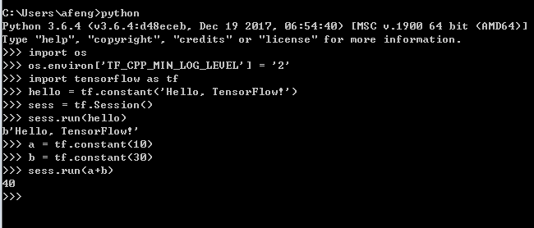
2.3 安装 Jupyter Notebook
这是一个交互式的笔记本，你可以理解为一个比较漂亮和简洁的编辑器。可以很方便地创建和共享文学化程序文档，支持实时代码，数学方程，可视化和 markdown。一般用与做数据清理和转换，数值模拟，统计建模，机器学习等等。 输入命令：pip install jupyter。
Jupyter Notebook是一个Web应用程序，允许您创建和共享包含实时代码，方程，可视化和说明文本的文档。 用途包括：数据清理和转换，数值模拟，统计建模，机器学习等等。
简单的介绍就是：Jupyter Notebook是Ipython的升级版，而Ipython可以说是一个加强版的交互式 Shell，也就是说，它比在terminal里运行python会更方便，界面更友好，功能也更强大
打开jupyter notebook 也只需要在终端输入：jupyter notebook
运行上面的命令之后，你将看到类似下面这样的输出：
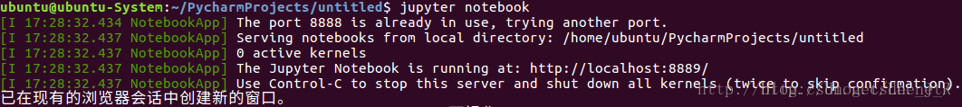
使用
1、打开一个新文档
在主页面的右上角点new即可新建一个你想要的文件类型。
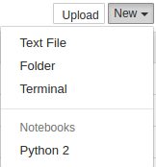
如上图，jupyter也可以打开一个terminal，还可以作为一个text文本编辑器，功能明显是比terminal强大了。upyter notebook 是支持 TAB 键自动补充单词的。
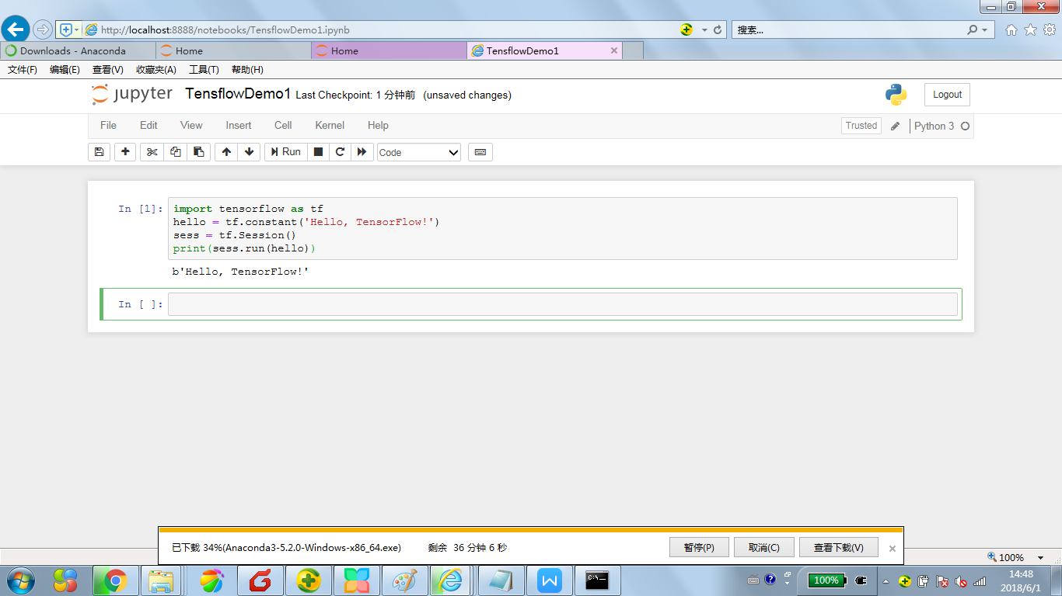
总的来说，Jupyter notebook 是一款非常优秀的交互式编辑平台，提供了分享，演示，编辑等功能.作为学习的记录者，方便你随时捡起学习的进度，增量式地前进。

https://blog.csdn.net/lee_j_r/article/details/52791228
- Pycharm中的安装
- 安装tensorflow
- 安装number
- 安装pandas

- Anaconda 安装(不做要求)
前面的方法是自己手动一个一个安装，其实已经有人帮我们做了一个大集合，不需要再一个一个手动安装了，下面介绍图形界面的批量安装方式：
Anaconda 是什么？如果你把 TensorFlow 看做火箭筒，那么 Anaconda 就是军火库，里面有各种的科学计算，机器学习的 Python 工具库。在官网下载后
https://www.anaconda.com/download/
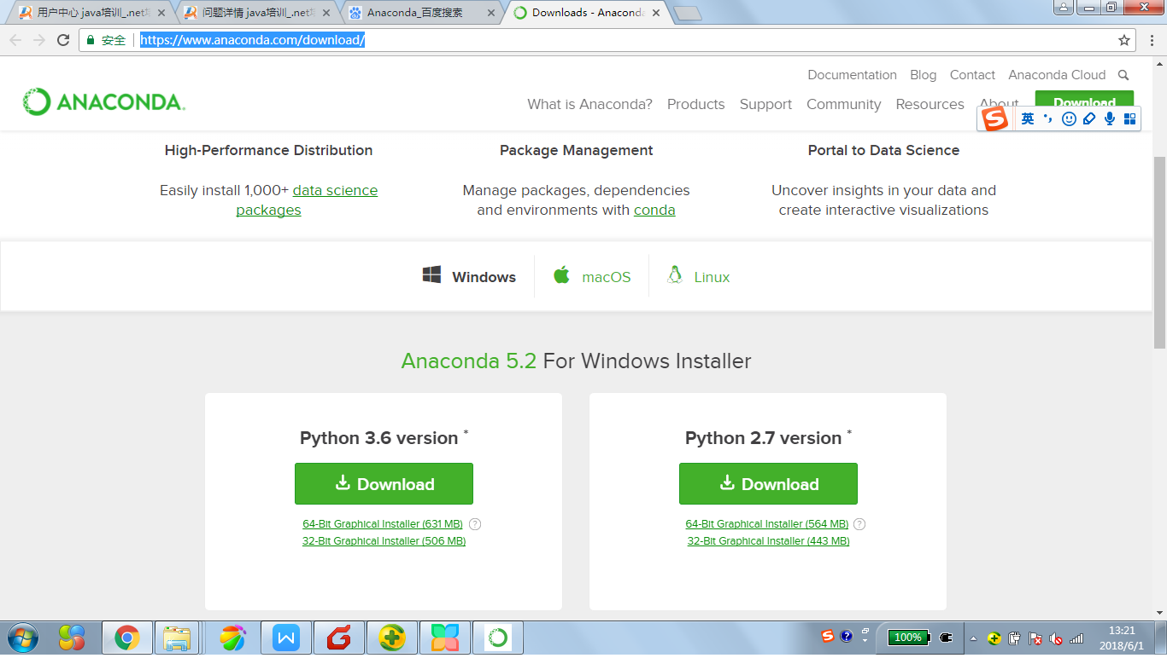
开始安装：
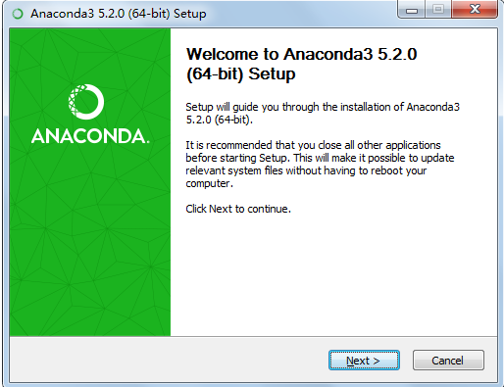
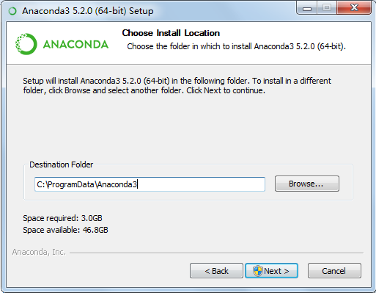
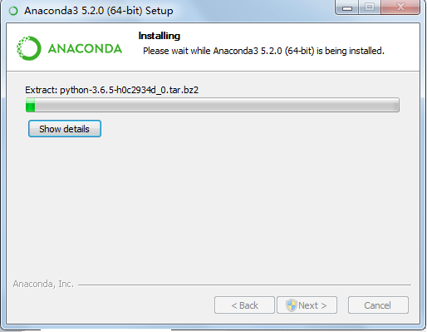
安装完毕之后，可以查看帮助文档：
https://docs.anaconda.com/anaconda/user-guide/getting-started
然后打开 Anaconda，就可以看到下面的页面：
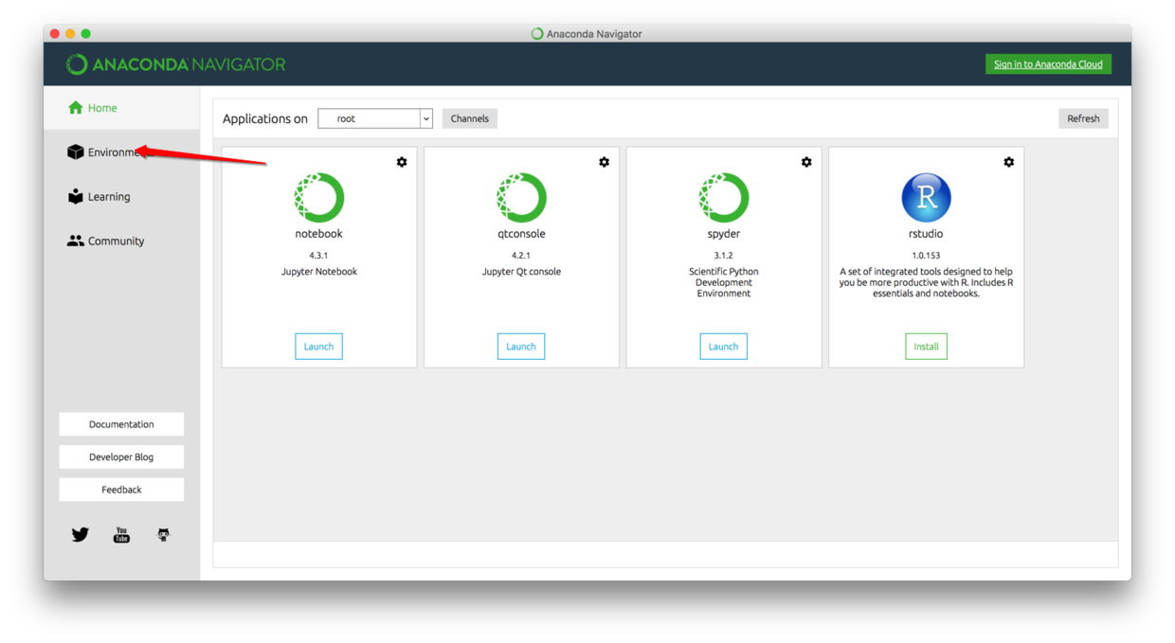
点到第二行的 Environments，可以看到很多的工具包，搜索 TensorFlow，勾选上，然后点击 Apply，进行安装就可以了。如果以后还需要其他的工具包，也可以在里面找到，勾选上进行安装。

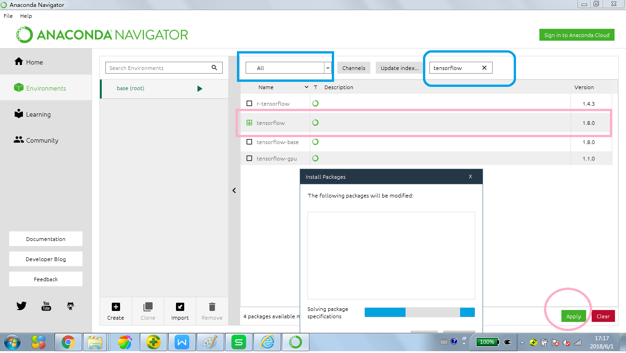
OK，安装教程到此告一段落。有了 jupyter 和 tensorflow，我们就可以开始基础的运算了。

TensorFlow中文社区：http://www.tensorfly.cn/
http://gitbook.cn/gitchat/column/59f7e38160c9361563ebea95/topic/59f7e7f060c9361563ebee87

